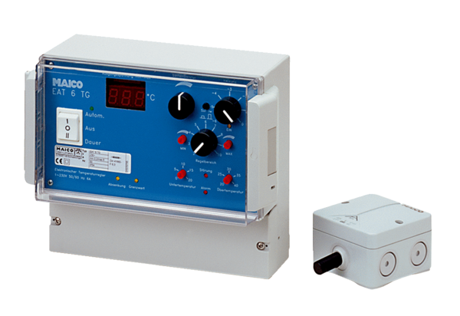Sustav za regulaciju temperature EAT 6 TGJedinica za pakiranje: 1 komAsortiman: C
Broj artikla: 0157.0755Proizvođač: MAICO

